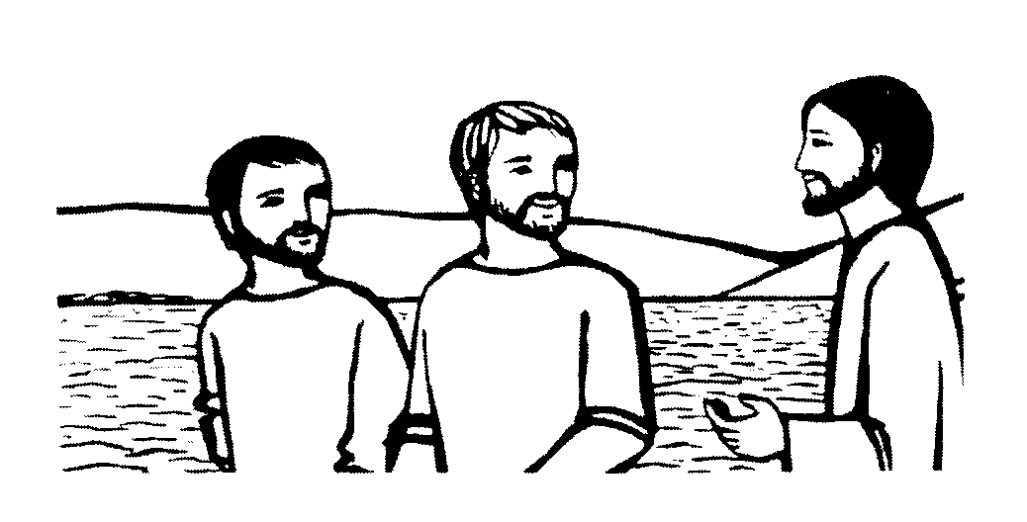
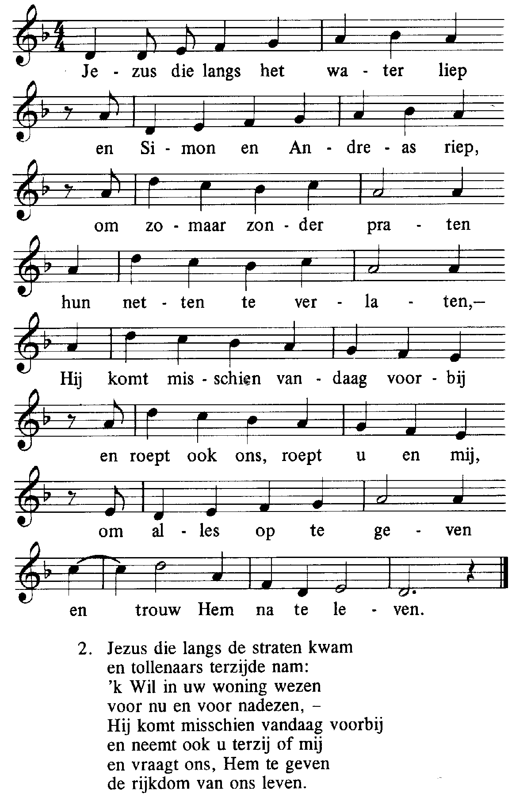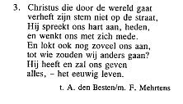
Heilig (Daarna staan of knielen)
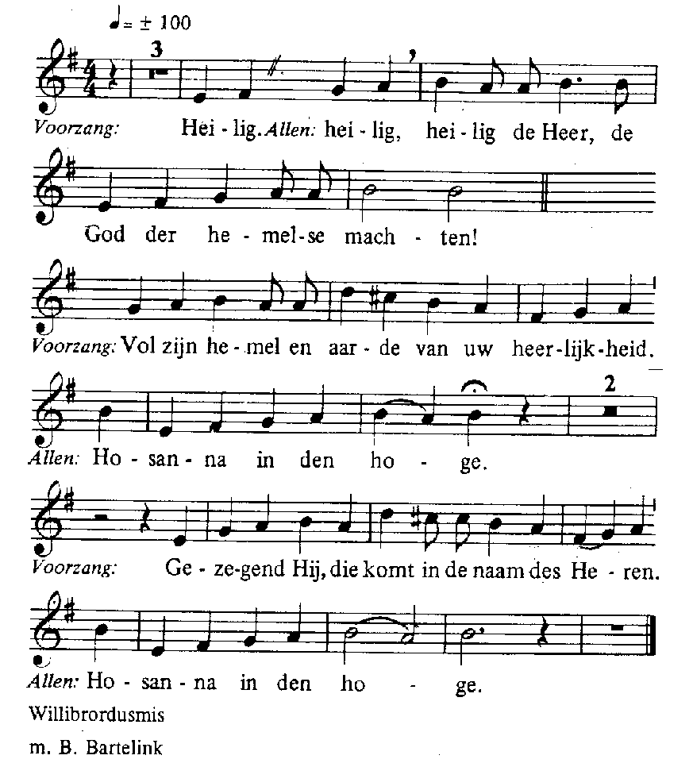

Acclamatie na de Consecratie
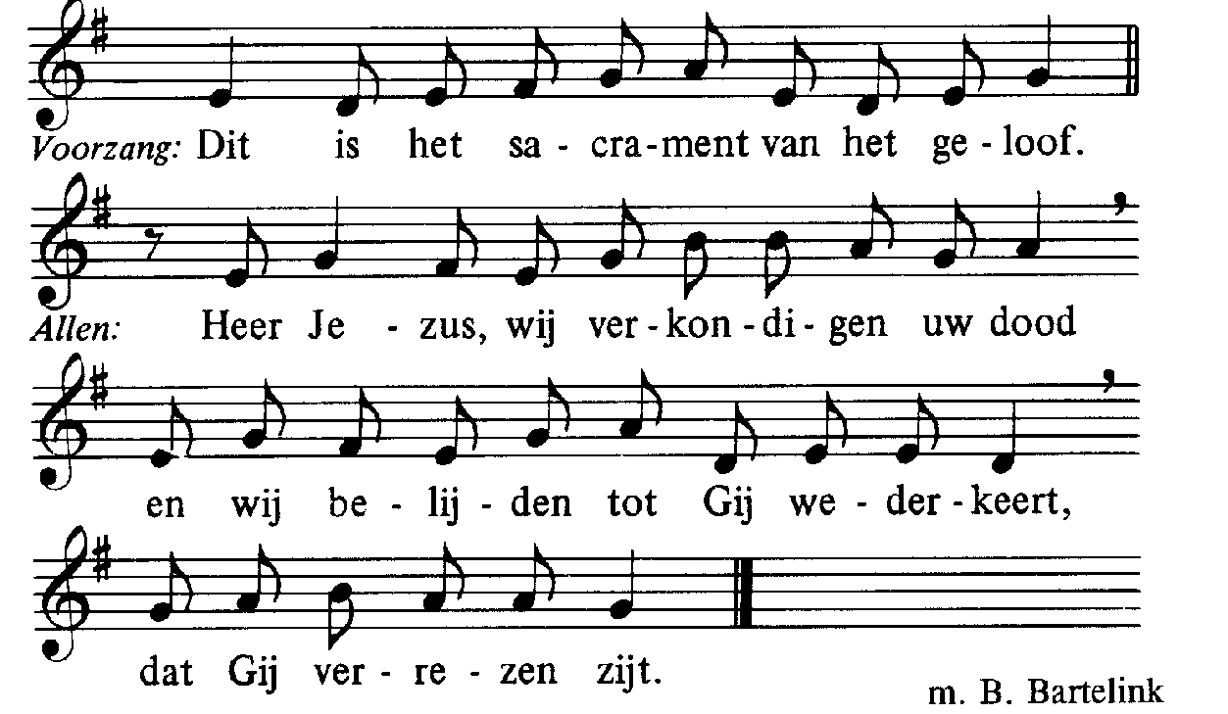
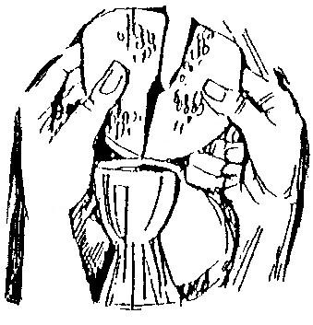

Lam Gods 333
Degenen, die niet bij de Katholieke Kerk horen, kunnen naar voren komen om een zegen te ontvangen. Als teken hiervan kan men een arm voor de borst kruisen.

Communiezang

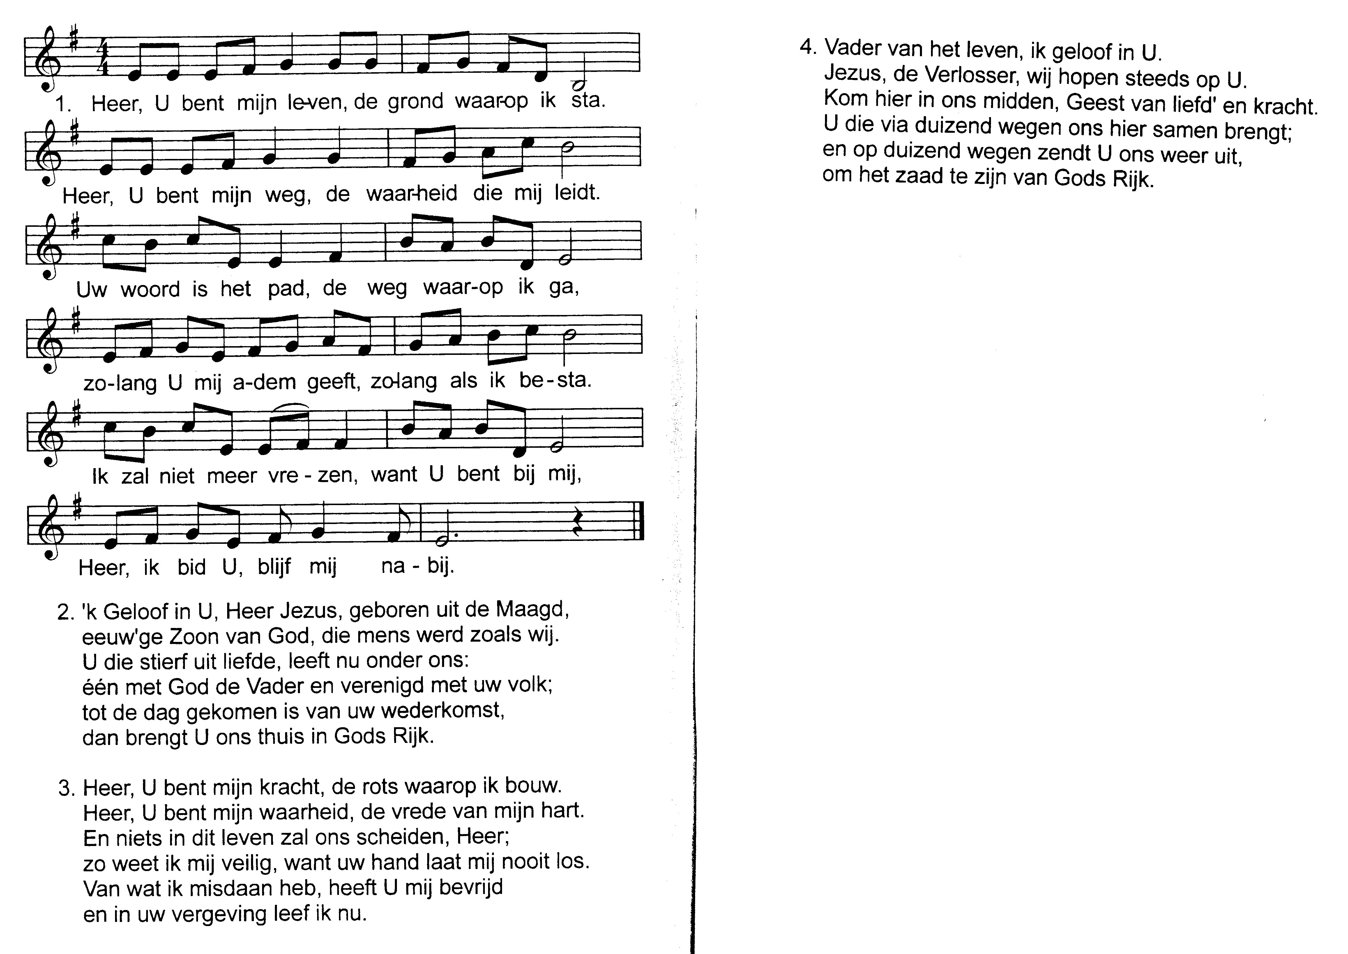
Na de zegen:
Mijn schild ende betrouwen .
3 november 2019
31ste ZONDAG DOOR HET JAAR (C)
IN DE FRIEZENKERK
www.friezenkerk .nl
www.vriendenvandefriezenkerk.nl

Eerste lezing: Wijsheid 11,23 – 12,2

Tweede lezing: II Thess. 1,11 – 2,2
Evangelie: Lucas 19, 1-10
De teksten zijn op de website na te lezen

Intredezang

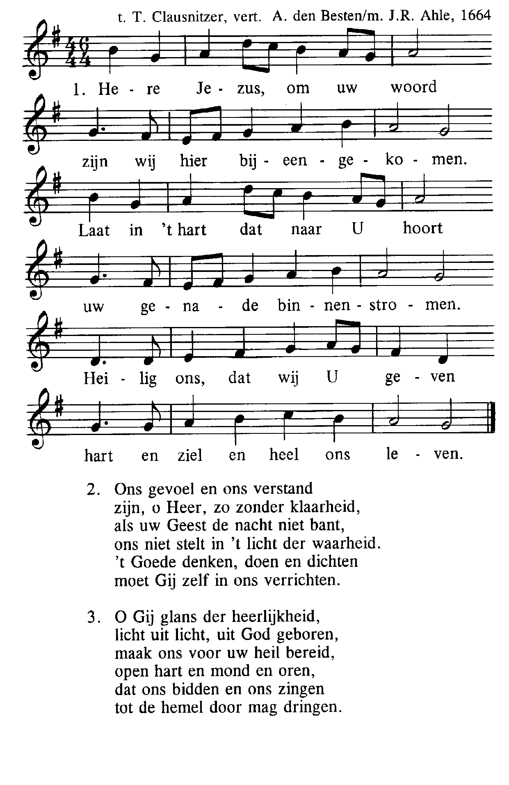

Kyriezang
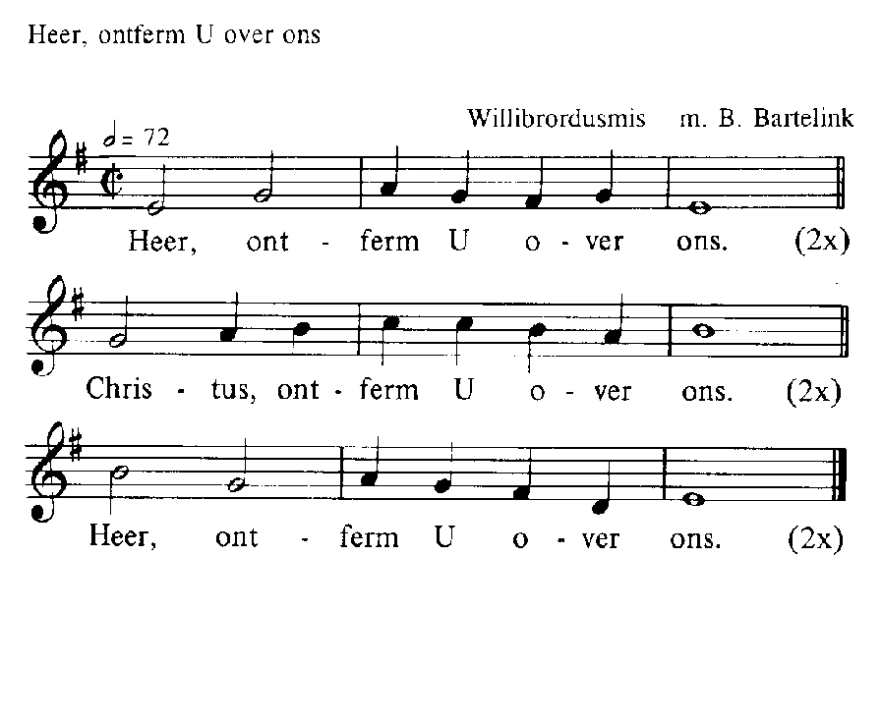

Glorialofzang

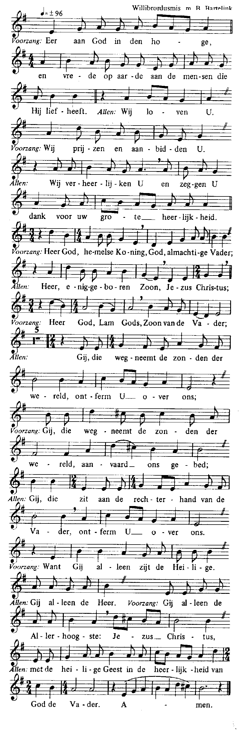

Psalm na de eerste Lezing Ps. 146 i.p.v. 145

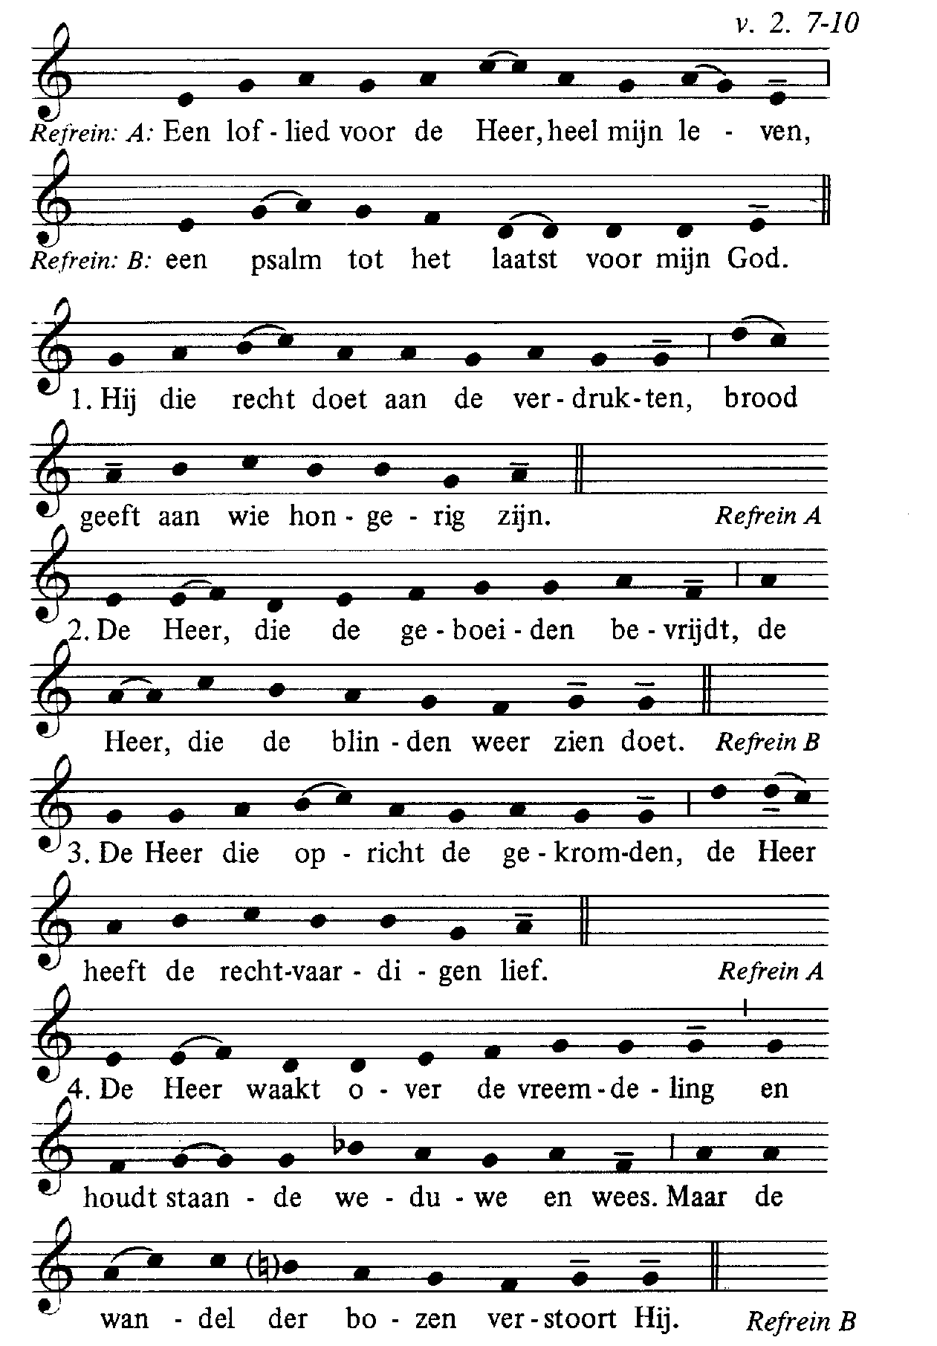
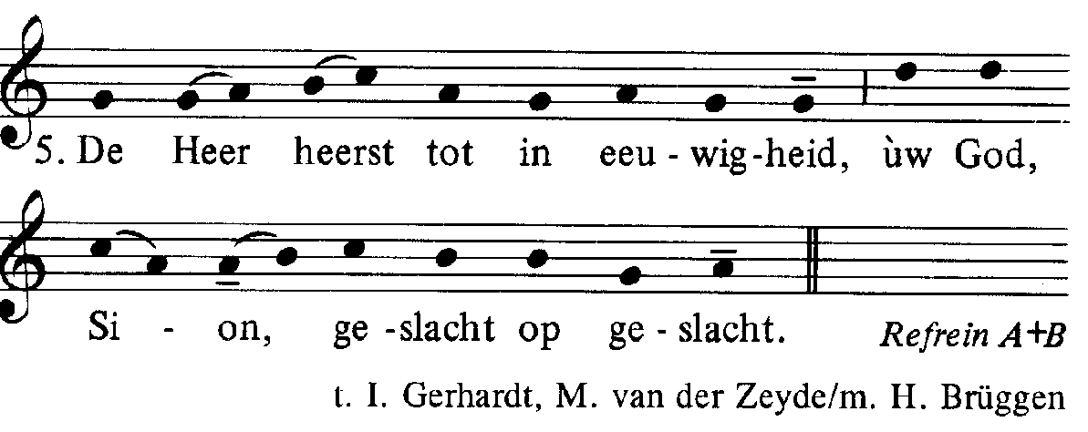

Alleluia (allen gaan staan)
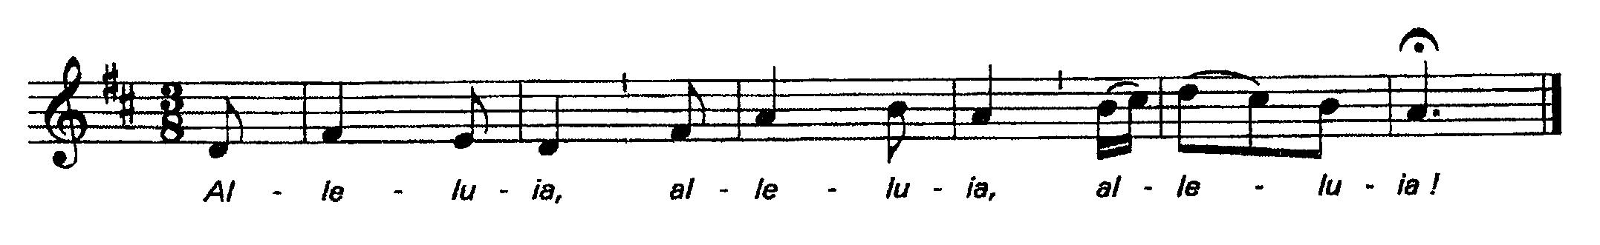
Vers: Zozeer heeft God de wereld liefgehad, dat Hij zijn eniggeboren Zoon gegeven heeft. Wie in hem gelooft heeft eeuwig leven. (Joh. 3,16) Alleluia, Alleluia.
Acclamatie na het Evangelie
Alleluia, Alleluia

Geloofsbelijdenis (allen gaan staan)
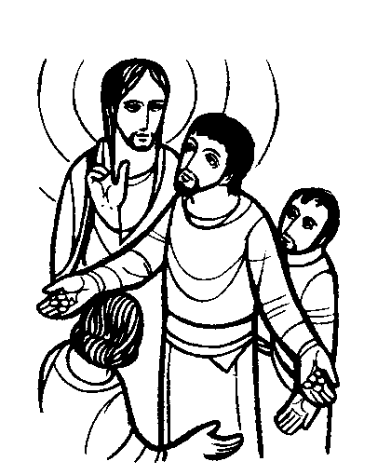
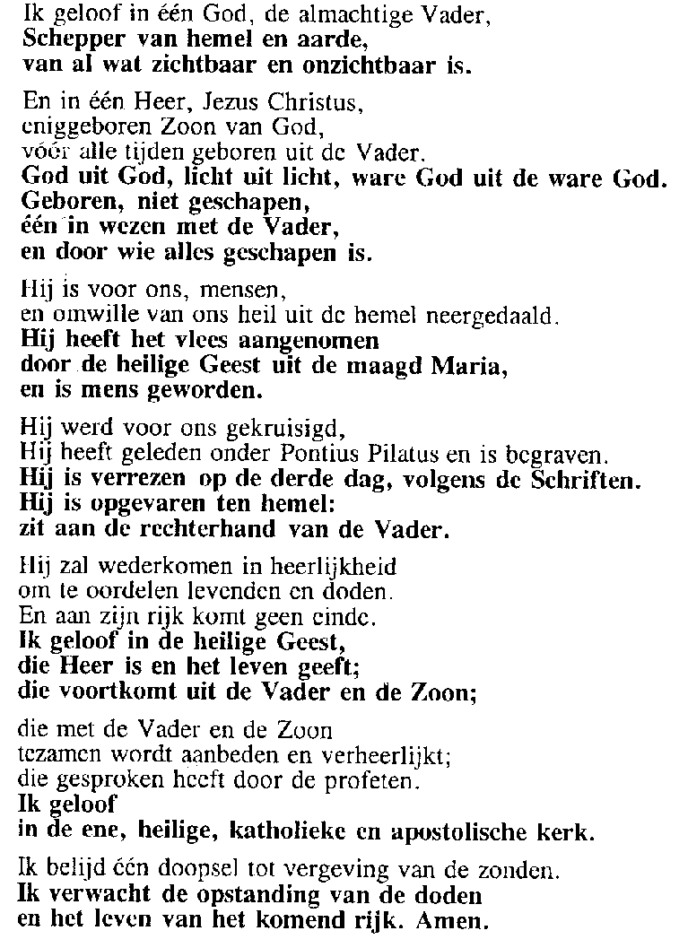

Acclamatie na de voorbeden
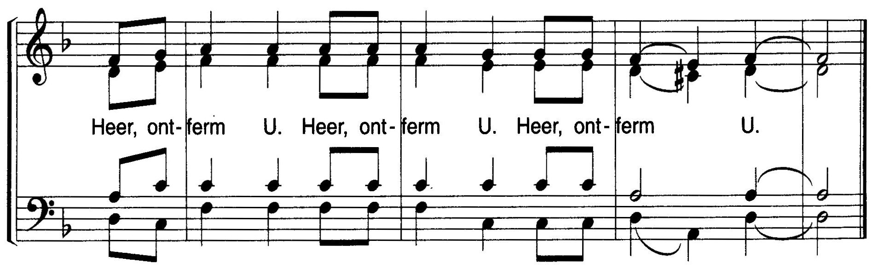

Offerandezang

